T I S K O V Á Z P R Á V A
Lesy ČR na Šumavě odhalily pamětní desku
připomínající odkaz profesora Julia Komárka

Hradec Králové, 23. září 2011 – Na Šumavě, na lesní cestě vedoucí ze sedla na Špičáku k Černému jezeru (v blízkosti osady Špičák u Železné Rudy, okres Klatovy, Plzeňský kraj), se zásluhou Lesů ČR nachází nová pamětní deska věnovaná vzpomínce na významného českého vědce, pedagoga a spisovatele, prof. RNDr. Julia Miloše Komárka, který žil v letech 1892 až 1955. Slavnostní odhalení pamětní desky se uskutečnilo v rámci odborného semináře na téma 100 let ochrany národní přírodní rezervace Černé a Čertovo jezero, která je ve správě Lesů ČR. Profesor Komárek pocházel ze Železné Rudy a svůj profesní život zasvětil především přírodě, lesu a myslivosti. Stal se uznávaným odborníkem v oborech zoologie a botanika. Svůj pozitivní vztah k přírodě získával v dětství právě v lesích okolo Železné Rudy a místních ledovcových jezer a to i díky svému otci, místnímu lesmistrovi.
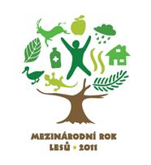
Vědecká a odborná kariéra profesora Komárka je velice rozsáhlá a zajímavá: v roce 1921 se například zařadil mezi zakladatele Výzkumného ústavu pro ochranu lesa, stal se též jeho prvním ředitelem. Jedním z prvních úkolů ústavu představoval boj s tehdejším rozsáhlým výskytem bekyně mnišky v lesních porostech. Ve třicátých letech 20. století se pak mimo jiné zaměřil na výzkum v dané době šířícího se houbovitého onemocnění jilmů nazývaného grafióza. Na konci třicátých let prováděl profesorem Komárkem vedený ústav rovněž průzkum zdravotního stavu karpatských lesů. Nástupnickou organizací Výzkumného ústavu pro ochranu lesa, v jehož čele profesor Komárek stál až do roku 1945, je v dnešní době Výzkumný ústav lesního hospodářství a myslivosti se sídlem v Jílovišti – Strnadech u Prahy.

Profesor Komárek dále v letech 1946-48 působil například ve vedení Přírodovědecké fakulty Univerzity Karlovy, v roce 1954 se svými kolegy založil Entomologickou laboratoř akademie věd, na téma ochrana lesa vystoupil na celé řadě mezinárodních konferencí a kongresů, třeba v Paříži, Stockholmu, Budapešti či Římě.
Profesor Komárek je dnes svým bohatým odkazem příkladem osobnosti snažící se přímo ukázkově, ale zároveň přirozeně a citlivě skloubit zájmy lesnictví, přírodovědy a ochrany přírody.
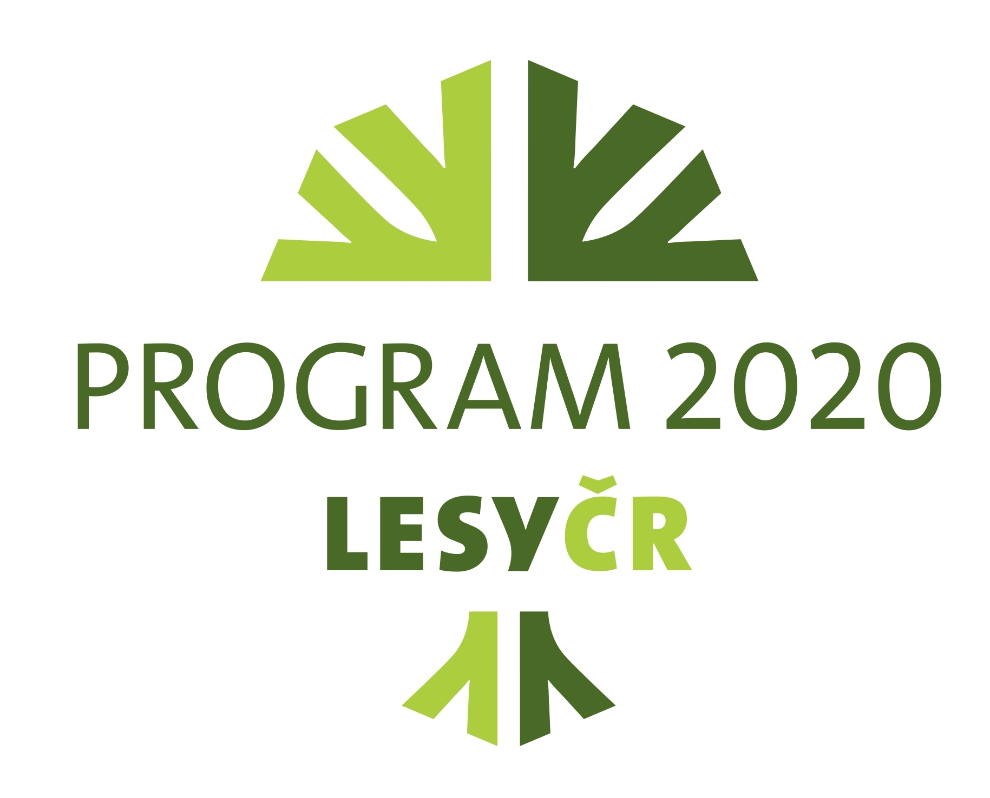
Pamětní desku profesora Komárka představuje neopracovaný, přírodní žulový kámen z oblasti pod Černým jezerem. Pozadí památníku tvoří řada stromů s výhledem do šumavského podhůří, v jeho blízkosti se navíc nachází Lesy ČR vybudované odpočívadlo. Náklady na pořízení pamětní desky Lesy ČR hradily z vlastního Programu 2020, kterým podnik celostátně podporuje veřejně prospěšné funkce lesů.
Lesy ČR v předmětné lokalitě Šumavy v minulosti vybudovaly nejen odpočívadla; obnovily také zajímavé starší turistické stezky, zrenovovaly několik studánek, vybudovaly dvě naučné stezky v oblasti Petrovic u Sušice nazývané Vlčí jámy a Dolování zlata. Ve stádiu příprav je v současnosti v lokalitě obce Hartmanice naučná stezka další, tentokrát geologicko-přírodovědná, která ponese název Mouřenec. Dobudována bude pravděpodobně ještě do konce letošního roku, s jejím slavnostním otevřením se předběžně počítá na jaro příštího roku.

KONTAKT:
Zbyněk Boublík
tiskový mluvčí Lesů ČR
Tel.: +420 724 813 301
E-mail: Boublik@lesycr.cz
Poznámky pro editory:
- Státní podnik Lesy ČR obhospodařuje více než 1,3 milionu hektarů lesního majetku (což představuje šestinu plochy ČR a zhruba polovinu lesů v ČR) a pečuje o více než 39 tisíc kilometrů vodních toků (tj. přibližně o jednu třetinu délky vodních toků a bystřin v ČR).
- Podnik ročně vytěží v průměru 7 až 8 milionů m³ dřeva.
- Lesy ČR jsou držiteli Osvědčení o účasti v regionální certifikaci lesů systémem PEFC na celé výměře spravovaného lesa. Uvedené osvědčení je dokladem, že Lesy ČR v lesích hospodaří v souladu se schválenými standardy trvale udržitelného hospodaření.
- Organizace spojených národů (OSN) vyhlásila rok 2011 Mezinárodním rokem lesů (International Year of Forests - IYF). Cílem akcí uskutečněných pod hlavičkou tohoto roku je připomenout veřejnosti význam lesů a lesního hospodářství pro společnost. Ústředním mottem roku je „Lesy pro lidi”. K veřejnosti se dostanou informace vysvětlující vliv lesů na stav klimatu, vliv lesů na kvalitu vody a ovzduší, význam dřeva jako obnovitelné suroviny, význam péče o les a další témata.

